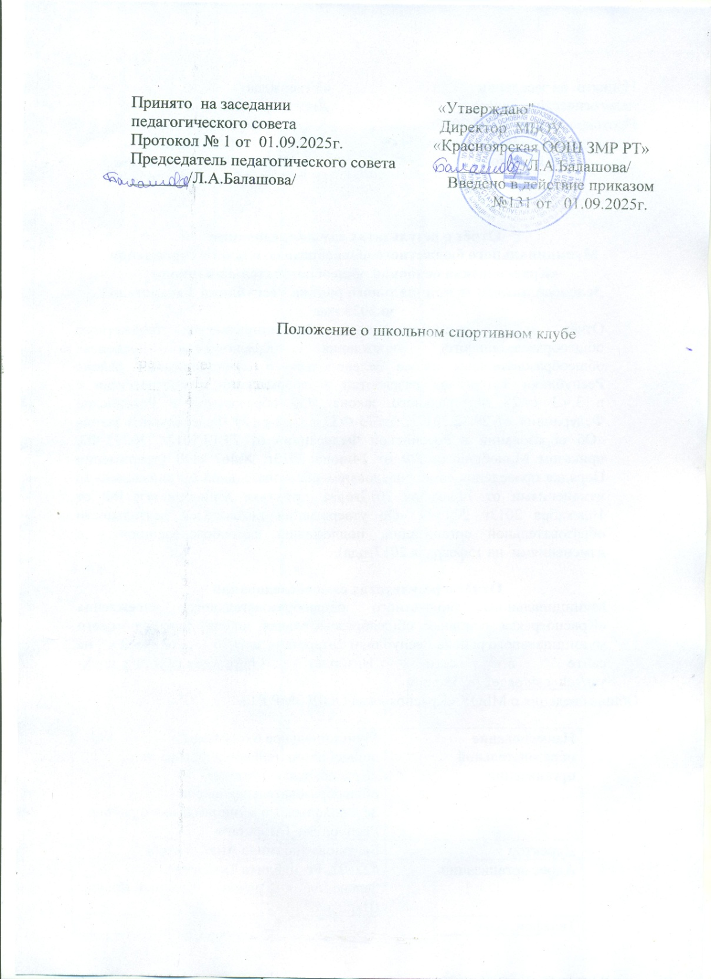

Общиеположения
Школьный спортивный клуб«Красноярский барс»является структурным подразделением МБОУ «Красноярская ООШ ЗМР РТ»
Целью Клуба является привлечениеМБОУ «Красноярская ООШ ЗМР РТ» (далее-потексту–Школа)к систематическим занятиям физической культуройи спортом, развитие в Школе традиционных и наиболее популярных в Зеленодольском районе видов спорта, пропаганда здорового образа жизни.
Деятельностьклубакурируетзаместитель директора.
14.Клубосуществляетсвоюдеятельностьвовзаимодействиисовсеми образовательными подразделениями Школы.
В своейдеятельности Клуб руководствуется Конституцией РФ, Федеральным закономот29.12.2012г. №273-ФЗ « Об образовании Российской Федерации», Федеральнымзакономот04.12.2007г.№329-ФЗ«Офизическойкультуреиспортев Российской Федерации», Письмом Министерства образования и науки РФ и Министерства спорта, туризма и молодёжной политики РФ от 10.08.2011г. № МД- 1077/19, НП-02-07/4568 «О методических рекомендациях по созданию и организации деятельности школьных спортивных клубов и студенческих спортивных клубов», законами и иными нормативными правовыми актами Российской Федерации, Республики Татарстан, а также настоящим Положением.
Руководитклубомучительфизическойкультуры.
НастоящееПоложениевступаетвсилусмоментаегоутверждениядиректором школы.
Дляреализациицелей,задачифункцийдеятельностиКлубвзаимодействуетс образовательнымиорганизациями, учреждениямифизической культурыиспорта, общественными организациями.

Задачи клуба
Задачами деятельности Клуба являются:
Разработка предложений по развитию физической культуры и спорта в Школе в рамках учебной и внеурочной деятельности.
Вовлечениеобучающихся в систематическиезанятияфизическойкультуройи спортом, формирование у них мотивации и устойчивого интереса и укрепление здоровья.
Организацияфизкультурно-спортивнойработывШколевовнеурочноевремя.
Активизацияфизкультурно-спортивнойработыиучастиевсехобучающихсяи иных участников образовательного процесса в спортивной жизни Клуба.
Укрепление здоровья и физическое совершенствование участников образовательногопроцессанаосновесистематическиорганизованныхмассовых спортивно-оздоровительных мероприятий.
Закреплениеисовершенствованиеуменийинавыковобучающихся, полученных на занятиях физической культуры, формирование жизненно необходимых физических качеств.
Воспитаниеообучающихсяобщественнойактивностиитрудолюбия, самодеятельности и организаторских способностей.
Привлечениекспортивно-массовойработевКлубеспортсменов,ветеранов спорта, родителей обучающихся.

Профилактика таких асоциальных проявлений в подростковой среде как наркомания,курение,алкоголизм,выработкапотребностивздоровомобразежизни.
участиевмероприятиях,организуемыхУОЗМРРТ»
Повышениерейтингашколы.

Функцииклуба
Клубвсвоейдеятельностивыполняетследующиефункции:
Организовываетпостояннодействующиеспортивныесекцииикружки, охватывающие обучающихся всех возрастных групп.
Организовываетипроводитфизкультурно-оздоровительныеиспортивно- массовые мероприятия.
Формирует команды по видам спорта и обеспечивает их участиев соревнованияхразличногоуровня(внутришкольных,районных,республиканских, всероссийских).
Организовываетучастиевсоревнованияхимероприятиях,проводимыхУО ЗМР РТ.
пропагандируетвШколеосновныеидеифизическойкультуры,спорта, здорового образа жизни.
СоздаётусловиядляподготовкичленовКлубаквыполнениюнормативов Всероссийского физкультурно-спортивного комплекса ГТО.
Поощряетобучающихся,добивавшихсявысокихпоказателейвфизкультурно- спортивной работе.
Проводитфизкультурныепраздники.

Структураклуба
УправлениеКлубомосуществляетсяегоруководителем,назначаемыми освобождаемым от должности директора Школы.
Руководитель Клуба осуществляет взаимодействие с администрациейшколы, органамиместногосамоуправления,спортивнымиорганизациямииучреждениями и Клубами других образовательных организаций.
Формами самоуправления в Клубеявляется совет клуба, состоящий из представителейобучающихся,педагогическогоколлективаи\илипредставителей социальных партнеров Клуба.
советклубасостоитиз5-тичеловек,назначаемыхруководителемКлуба.
Советклубаимеет право:
-приниматьучащихсявсоставКлубаиисключатьизнего;
-предлагатькандидатурылучшихактивистов,физкультурниковиспортсменовдля помещения на Доску почёта Школы;
-представлятьспискиактивистов,физкультурниковиспортсменовдлянаграждения руководством школы;
-принимаетрешениеоназванииКлуба,утверждаетсимволикуКлуба;
- утверждает план работы на год, отвечает за выполнение плана работы клуба, заслушиваетотчётчленовклубаовыполнениизапланированныхмероприятий;
- обеспечиваетсистематическоеинформированиеобучающихсяиродителей (законных представителей) о деятельности Клуба.

Решениясоветаклубаправомочны,еслиназаседанииприсутствуютнеменее 2/3 от общего числа членов совета клуба.
Решенияпринимаютсяназаседанияхсоветаклуба,простымбольшинством голосов от общего числа присутствующих членов.
Заседаниясоветаклубапроводятсянережеодногоразавгодиоформляются протоколом;
НепосредственноеруководствоработойвКлубеосуществляют:
-вгруппах-физкультурныеорганизаторы(физорги),избираемыесрокомнаодингод;
-вкомандах-капитаны,избираемыесрокомнаодин год.

Праваиобязанностичленов клуба

ВсечленыКлубаимеютравныеправаинесутравные обязанности.
ВсоответствииснастоящимположениемчленыКлубаимеютследующие права:
Участвоватьвовсехмероприятиях,проводимыхКлубом.
Совмещатьпосещениесекцийпоразличнымвидамспортавслучаеуспешной успеваемости по остальным предметам учебной программы.
ВноситьпредложенияповопросамсовершенствованиядеятельностиКлуба.
ИспользоватьсимволикуКлуба.
ВходитьвсоставсборнойкомандыКлуба.
получатьвсюнеобходимуюинформациюодеятельностиКлуба.
ВсоответствииснастоящимПоложениемчленыКлубаобязаны:
СоблюдатьнастоящееПоложение.
Выполнятьрешения,принятыесоветомклуба.
Бережноотноситьсякоборудованию,сооружениямииномуимуществу школы, используемому в работе Клуба.
Показыватьличныйпримерздоровогообразажизниикультурыболельщика.
Посещатьспортивныесекциипоизбранномувидуспорта.
Приниматьактивноеучастиевспортивныхифизкультурно-оздоровительных мероприятиях школы.
Соблюдатьрекомендацииврачаповопросамсамоконтроляифизкультурно- оздоровительных мероприятиях школы.
Ежегодносдаватьнормативыпофизическойкультуре.
Знатьивыполнятьправилапотехникебезопасностивпроцессеучастияв спортивно-массовых мероприятиях.

Документацияклуба,учётиотчётность
ВсвоейдеятельностиКлубруководствуетсясвоимположением,планомработы, календарным планом спортивных и иных мероприятий.
Клубдолжениметь:
Планнаучебныйгод,планыкружковойработы,расписаниезанятий.
Журналзанятий.
Протоколысоревнованийповидамспорта,положенияонихидругих мероприятиях.
ОтчётодеятельностиКлуба.

Реорганизацияиликвидацияклуба.
ПонастоящемуПоложениюреорганизацияипрекращениедеятельностиКлуба производится решением директора Школы, оформляется приказом.
Вслучаях,предусмотренныхзаконодательствомРоссийскойФедерации, деятельность Клуба может быть прекращена по решению суда.

